1. **What is computer ?**

**Computer hardware ?**

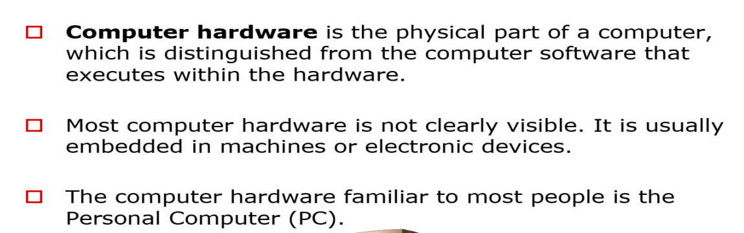 **Computer software ?**

1. **Computer network ?**

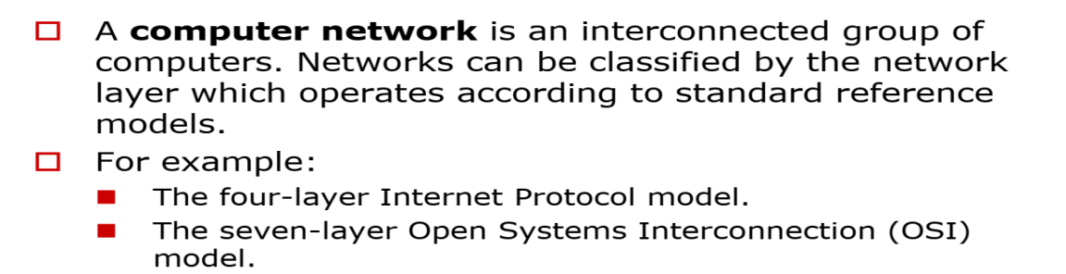

1. **Computer industry ?**

1. **Software industry ?**

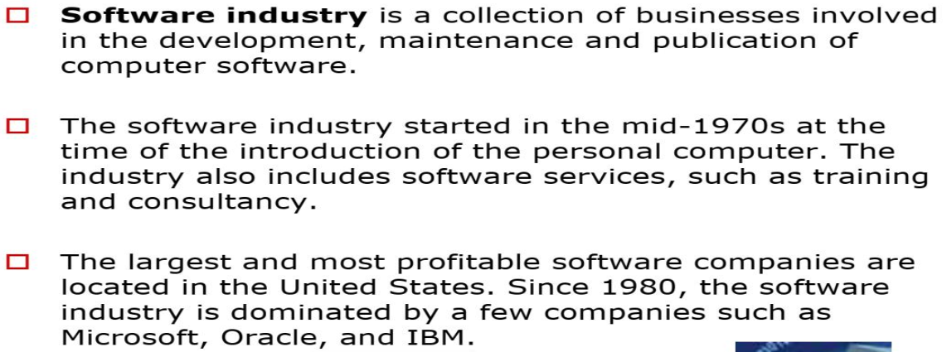

1. **Information technology ?**

